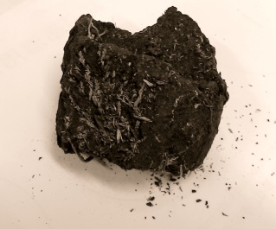
第五章 酒的類別（四）－威士忌、白蘭地
一、威士忌（＿＿＿＿＿、＿＿＿＿＿）

（一）基本資料
原料 | 酒精濃度 | 顏色 | 熟成時間
＿＿＿、＿＿＿ | ＿＿～＿＿％ | ＿＿＿＿色 | ＿～＿年
名稱由來 | 鑰匙 | 台灣的威士忌 | 產地
＿＿＿＿語： ＿＿＿＿＿＿＿ | ＿＿＿＿、＿＿＿ | ＿＿＿＿（Kavalan） | ＿＿＿、＿＿＿＿、＿＿＿＿、＿＿＿、＿＿＿＿
（二）美國威士忌（＿＿＿＿＿＿＿＿＿＿）
酒種 | 條件
波本  （＿＿＿＿） | 1. 產地在＿＿＿＿＿＿。  2. 規定要＿＿％以上的＿＿＿，加上其他穀物。  3. 酒精濃度在＿＿～＿＿％之間，最高不能超過80％。  4. 放在＿＿＿＿＿＿＿陳釀2年以上。  5. 使用的成分甜度高，比較不具辛辣味。
玉米  （＿＿＿＿） | 1. 原料中的玉米要超過＿＿％以上。  2. 使用＿＿＿＿的舊橡木桶陳釀。
裸麥  （＿＿＿） | - 規定要＿＿％以上的＿＿＿＿，並且在有烤過的新橡木統陳年。
調和威士忌 | - 混和不同的原料，但其中一種要20％以上。
淡質威士忌 | - 1972年後，美國生產的新威士忌，味道清淡。
著名的廠牌 | （＿＿＿＿）（＿＿＿＿＿＿）（＿＿＿＿＿）（＿＿＿＿＿）
- 以波本威士忌為基酒的調酒
 | 成份 | 調製法 | 裝飾物 | 杯器皿
波本可樂  (__________) | 30ml ＿＿＿＿＿＿  Top with ＿＿＿ | Building | Lemon Slice | High Ball Glass
曼哈頓  (___________) | 45ml ＿＿＿＿＿＿  15ml Rosso Vermouth  (＿＿＿＿＿＿＿)  Dash Angostura Bitters | Stir | Cherry | Martini Glass
紐約  (__________) | 45ml ＿＿＿＿＿＿  15ml Fresh Lime Juice  10ml Sugar Syrup  10ml Grenadine Syrup  （＿＿＿＿＿＿） | Shake | Orange Slice | Cocktail Glass
（三）蘇格蘭威士忌（＿＿＿＿＿＿＿＿＿＿）
特色
使用當地的＿＿＿＿（＿＿＿）做為烘麥芽的燃料。
味道
＿＿＿＿＿＿香。
儲存
蒸餾後的酒水，加水稀釋至＿＿＿％ Alc後裝桶陳年
__年以上；中級品：＿＿年；特級品：＿＿年
分類
- ＿＿＿＿＿威士忌(Single Malt Scotch Whisky)：同一蒸餾廠、不同橡木桶、只用純麥釀製蒸餾、在蘇格蘭境內陳年＿＿年以上。具辛辣味。
- ＿＿＿＿威士忌(Pure Malt Scotch Whisky)：不同蒸餾廠、不同橡木桶、只用純麥釀製蒸餾出來的調配威士忌。
- 穀物威士忌(＿＿＿ Whisky)：英國法令規定其製造原料要超過＿＿%以上的＿＿＿，多用在調配威士忌用。
- ＿＿＿＿威士忌(＿＿＿＿＿ Scotch Whisky)：使用麥類或穀物混合出來的威士忌，辛辣味較少，蘇格蘭威士忌的大宗。

發酵
糖化
原料
蒸餾

榨汁
裝瓶
熟成
★蒸餾酒的製作方式

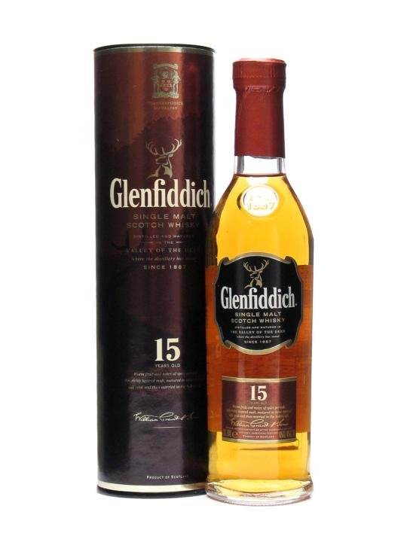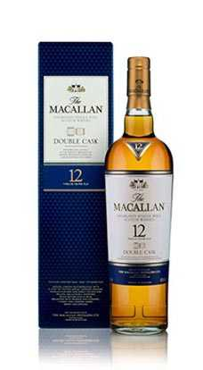

（＿＿＿＿＿＿） （＿＿＿＿＿） （＿＿＿＿＿＿）
單一純麥品牌

調和品牌
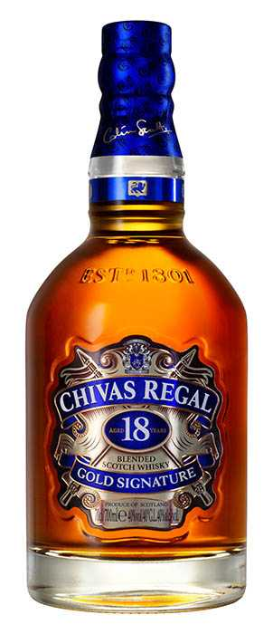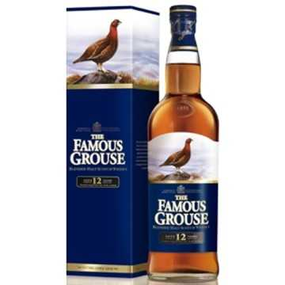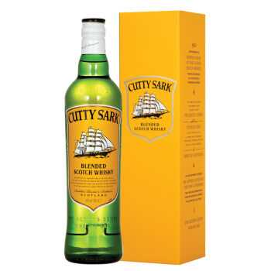

（＿＿＿＿＿＿）（＿＿＿＿＿） （＿＿＿＿＿＿） （＿＿＿＿＿）
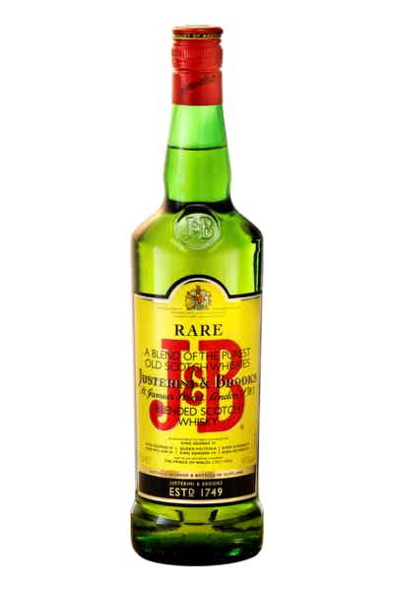

（＿＿＿＿＿） （＿＿＿＿＿） （＿＿＿＿＿） （＿＿＿＿＿）

- 以蘇格蘭威士忌為基酒的調酒
 | 成份 | 調製法 | 裝飾物 | 杯器皿
教父  (___________) | 45ml ＿＿＿＿＿＿＿＿  15ml Amaretto  (＿＿＿＿＿＿＿) | Building |  | Old Fashioned Glass
(___________)  Rob Roy | 45ml ＿＿＿＿＿＿＿＿  15ml Rosso Vermouth  Dash Angostura Bitters  (＿＿＿＿＿＿＿) | Stir | Cherry | Martini Glass
銹釘子  (__________) | 45ml Blended Scotch Whisky  30ml Drambuie  (＿＿＿＿＿＿＿) | Stir | Lemon Peel | Cocktail Glass

（四）愛爾蘭威士忌（＿＿＿＿＿＿＿＿＿＿）
特色
經過＿＿＿蒸餾（Triple Distilled）而成。
味道
蒸餾方式＋烘麥方式＝＿＿＿＿。
熟成
法定至少＿＿年。

＊愛爾蘭威士忌常見品牌
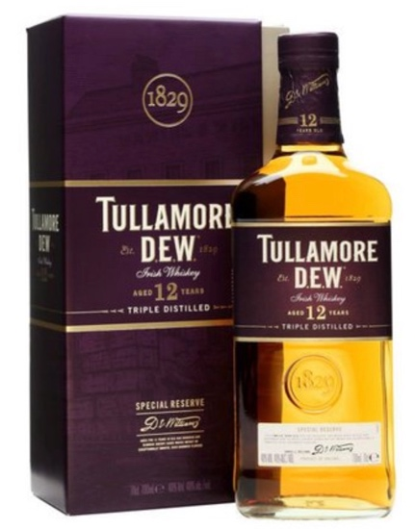  Tullamore Dew（＿＿＿＿＿） | 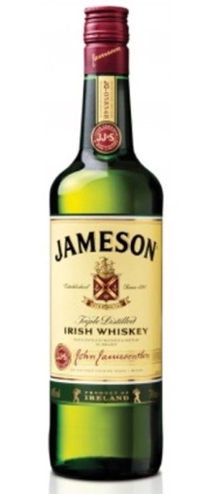  Jameson（＿＿＿＿＿）

 | 成份 | 調製法 | 裝飾物 | 杯器皿
愛爾蘭咖啡  Irish Coffee | 45ml ＿＿＿＿＿＿＿＿  8g Sugar  30ml Espresso Coffee  120ml Boiling Water  Top with Whipped Cream  (＿＿＿＿＿＿＿) | Building | Cocoa Powder | Irish Coffee Glass

（五）加拿大威士忌（＿＿＿＿＿＿＿＿＿＿）
特色
先＿＿＿再＿＿＿。橡木桶要＿＿＿＿＿。
強項
屬於＿＿＿＿＿的威士忌。
熟成
法定至少＿＿年。

＊加拿大威士忌常見品牌
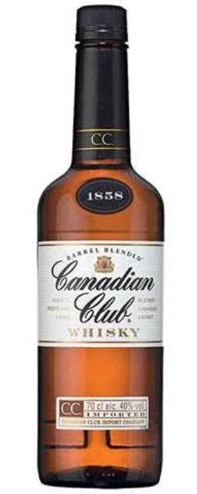  Canadian Club  （＿＿＿＿＿＿＿） | 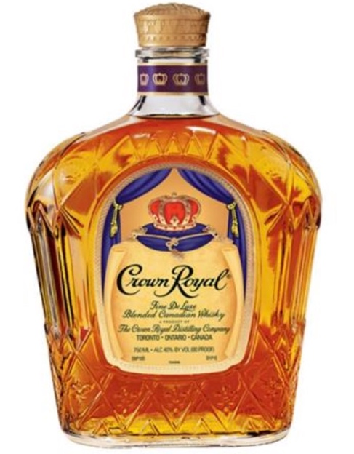  Crown Royal  （＿＿＿＿＿） | 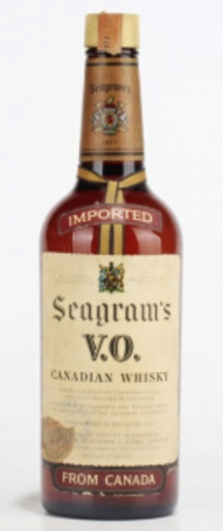  Seagream’s V.O  （＿＿＿＿＿）

（六）威士忌的飲用方式
1. 純飲 | ＿＿＿＿＿＿＿/Neats | 使用列酒杯裝，通常會附一杯水。
2. 加冰塊 | ＿＿＿＿＿＿＿ | 用古典酒杯服務。
3. 加水 | Scotch ＿＿＿＿＿＿ | 日文稱為：「＿＿＿＿」，多以高飛球杯服務。

※請回答下列問題：
1.（B）威士忌的風味與特色，主要是由下列哪個因素所建立的？ (A)蒸餾方式 (B)橡木桶陳年過程 (C)原料 (D)酵母菌
2.（C）威士忌酒的相關敘述，何者錯誤？ (A)愛爾蘭威士忌為最早釀製者，以單式蒸餾器蒸餾3次 (B)蘇格蘭威士忌以泥煤烘烤麥芽，致有特殊風味 (C)波本威士忌的玉米含量須達80％以上 (D)加拿大威士忌屬於混合威士忌，混合好才陳年
3.（B）以下酒單中，哪些品牌不是Scotch Whisky？ (A)Johnnie Walker (B)Heaven Hill (C)Chivas Regal (D)White Horse
4.（B）Scotch Whisky在裝桶陳年之前的新酒，必須如何處理？ (A)直接裝桶陳年 (B)加水稀釋至63.5％ Alc後裝桶陳年 (C)加水稀釋至75.5％ Alc後裝桶陳年 (D)加水稀釋至85.5％ Alc後裝桶陳年
5.（D）下列何種Whisky不屬於Scotch Whisky？ (A)Single Malt Whisky (B)Blended Whisky (C)Grain Whisky (D)Bourbon Whiskey
6.（C）蘇格蘭威士忌以哪一類型最多？ (A)純麥威士忌（Pure Malt Whisky） (B)穀類威士忌（Grain Whisky） (C)混合威士忌（Blended Whisky） (D)玉米威士忌（Corn Whisky）

二、白蘭地（＿＿＿＿＿）
（一）基本資料
原料 | 酒精濃度 | 別稱 | 產地
＿＿＿、＿＿＿ | ＿＿～＿＿％ | ＿＿＿＿＿＿ | ＿國＿＿＿區有名
字根 | 熟成耗損
Brande _____之意 | ＿～＿％/年
法國 夸、馬洪 | 我在煮過的葡萄酒中發現葡萄酒的靈魂。
法國 雨果 | 燃燒的酒
（二）產區
類別 | 特色
＿＿＿白蘭地  （＿＿＿＿＿） | 1. 此區稱為「＿＿＿＿＿＿」。  2. 使用傳統榨汁、發酵並以＿＿＿＿＿＿＿＿＿＿採＿階段蒸餾；第二年的＿月要蒸餾完畢。酒液要裝在特製橡木桶中。  3. 法國白蘭地有六大產區，其中：  (1) Grande Champagne: 用大香檳區產出的葡萄蒸餾出來的 ＿＿＿＿＿＿。  (2) Fine Champagne: ＿＿%以上大香檳或小香檳區產出之葡萄蒸餾而成。  (3) Cognac: 指的是干邑區一般產地產的白蘭地。
＿＿＿白蘭地  （＿＿＿＿＿） | - ＿＿＿連續蒸餾壺蒸餾＿＿次，使用黑橡木桶陳年，味道較重。  - 產區：＿＿＿＿東南方。
其他白蘭地 | 1. French Brandy(法國白蘭地): 法國除了上述兩地所生產的白蘭地總稱。  2. Marc(＿＿＿白蘭地): 用葡萄酒渣為原料製作，經過蒸餾、裝桶、儲存的一連串過程。最有名氣的為＿＿＿＿ (＿＿＿＿酒渣白蘭地)。  3. ＿＿＿＿＿＿(蘋果白蘭地): 是法國西海岸＿＿＿＿省盛產的蘋果製作出來之白蘭地稱之。美國生產的白蘭地稱為 ＿＿＿＿＿＿＿＿＿。  4. 各種白蘭地的名稱  櫻桃白蘭地：＿＿＿＿＿＿（德國）、＿＿＿＿＿＿（瑞士）  梨子白蘭地：＿＿＿＿＿＿＿＿＿＿（歐洲）  覆盆子白蘭地：＿＿＿＿＿＿（希臘）
品牌 | 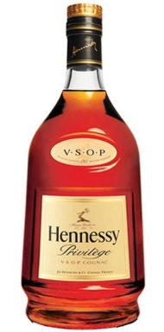  Hennessy  (_________) | 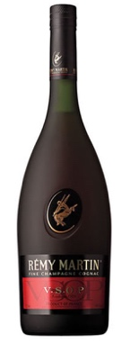  Remy Martin  (_________) | 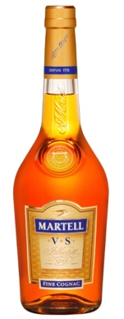  Martell  (_________) | 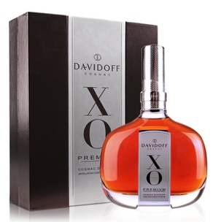  Davidoff  (_________)
（三）品質
F
O
P
S
X
_________
精純的
_________
陳年的
_________
純淨的
_________
特別優異
_________
特級的
R
Reserve
久藏的
V
Very
______的

※所以，白蘭地標籤上的名稱可以解釋為：
等級 | 解讀 |  | 存放時間
3 Star | 三星級 |  | 至少3年
V.S. | V： | S：
V.S.O.P | V：  S： | O：  P： | 至少4年  雅邑（＿＿年）
Napoleon | 拿破崙等級 |  | 至少6年  雅邑（＿＿年）
X.O. | X： | O： | 至少8年
Extra | 特級的 |  | 至少15年
Louis XIII | 人頭馬製造最貴的白蘭地
（四）Cocktail
 | 成份 | 調製法 | 裝飾物 | 杯器皿
白蘭地亞歷山大  (_____________) |  | Shake | Nutmeg Powder  (_________) | Cocktail Glass
側車  (__________) |  | Shake | Orange Slice & Cherry | Cocktail Glass
※請回答下列問題：
1.（B）白蘭地的年分意義為「Very Superior Old Pale」，則在酒標上應標示 (A)Napoleon (B)VSOP (C)VOP (D)★★★
2.（A）Cognac白蘭地的等級從低到高依序為 (A)三星→V.S.O.P.→Napoleon→X.O. (B)V.S.→V.S.O.P.→X.O.→Napoleon (C)V.S.O.P.→Napoleon→Extra→五星 (D)Extra→X.O.→V.S.O.P.→Napoleon
3.（C）關於干邑白蘭地（Cognac）與雅邑白蘭地（Armagnac）的不同，下列敘述何者錯誤？ (A)Cognac採二次蒸餾，Armagnac採單次蒸餾 (B)Armagnac採低溫蒸餾，有更濃郁的香味 (C)干邑區位於法國西南部，雅邑區位於法國東部 (D)二者皆為品質優異的白蘭地，卻有不同的特性
4.（C）一般市售Cognac 的酒精度約為何？ (A)43% (B)47% (C)40% (D) 36%
5.（C）Cognac必須在何時蒸餾完畢？ (A)第二年的1月底 (B)第二年的2月底 (C)第二年的3月底 (D)第二年的4月底
6.（B）用葡萄果渣所釀成的義大利白蘭地稱之為 (A)Marc (B)Grappa (C)Armagnac (D)Calvados

